
Постановление Правительства РФ от 20.11.2020 N 1893
(ред. от 03.05.2024)
"Об утверждении Правил формирования и ведения Российского регистра гидротехнических сооружений"
Документ предоставлен КонсультантПлюс
www.consultant.ru
Дата сохранения: 26.11.2024

ПРАВИТЕЛЬСТВО РОССИЙСКОЙ ФЕДЕРАЦИИ

ПОСТАНОВЛЕНИЕ
от 20 ноября 2020 г. N 1893

ОБ УТВЕРЖДЕНИИ ПРАВИЛ
ФОРМИРОВАНИЯ И ВЕДЕНИЯ РОССИЙСКОГО РЕГИСТРА
ГИДРОТЕХНИЧЕСКИХ СООРУЖЕНИЙ

Список изменяющих документов
(в ред. Постановления Правительства РФ от 03.05.2024 N 566)

В соответствии с Федеральным законом "О безопасности гидротехнических сооружений" Правительство Российской Федерации постановляет:
1. Утвердить прилагаемые Правила формирования и ведения Российского регистра гидротехнических сооружений.
2. Федеральной службе по надзору в сфере транспорта обеспечить формирование и представление в Федеральную службу по экологическому, технологическому и атомному надзору материалов по поднадзорным объектам после утверждения деклараций их безопасности для ведения соответствующих разделов Российского регистра гидротехнических сооружений.
3. Настоящее постановление вступает в силу с 1 января 2021 г. и действует до 1 января 2027 г.

Председатель Правительства
Российской Федерации
М.МИШУСТИН

Утверждены
постановлением Правительства
Российской Федерации
от 20 ноября 2020 г. N 1893

ПРАВИЛА
ФОРМИРОВАНИЯ И ВЕДЕНИЯ РОССИЙСКОГО РЕГИСТРА
ГИДРОТЕХНИЧЕСКИХ СООРУЖЕНИЙ

Список изменяющих документов
(в ред. Постановления Правительства РФ от 03.05.2024 N 566)

I. Общие положения

1. Настоящие Правила устанавливают порядок формирования и ведения Российского регистра гидротехнических сооружений (далее - Регистр) и критерии классификации гидротехнических сооружений.
(в ред. Постановления Правительства РФ от 03.05.2024 N 566)
2. Формирование и ведение Регистра осуществляет подведомственное Федеральной службе по экологическому, технологическому и атомному надзору федеральное государственное учреждение (далее - уполномоченное учреждение).
3. Регистр формируется и ведется в целях:
а) создания информационной основы для разработки и осуществления мероприятий по обеспечению безопасности гидротехнических сооружений и предупреждению чрезвычайных ситуаций;
б) информационного обеспечения государственного управления и надзора в области безопасности гидротехнических сооружений;
в) государственной регистрации и учета гидротехнических сооружений;
г) сбора, обработки, хранения и предоставления информации о техническом состоянии и уровне безопасности гидротехнических сооружений, условиях их эксплуатации.
4. Государственной регистрации и учету подлежат все гидротехнические сооружения, определенные статьей 3 Федерального закона "О безопасности гидротехнических сооружений", повреждение которых может привести к возникновению чрезвычайных ситуаций.
5. Сведения об эксплуатируемом гидротехническом сооружении вносятся в Регистр после утверждения федеральным органом исполнительной власти, уполномоченным на осуществление федерального государственного надзора в области безопасности гидротехнических сооружений (далее - орган государственного надзора), декларации безопасности гидротехнического сооружения (далее - декларация безопасности).
При проектировании гидротехнического сооружения сведения о нем вносятся в Регистр после регистрации органом государственного надзора декларации безопасности.
(в ред. Постановления Правительства РФ от 03.05.2024 N 566)
При внесении в Регистр сведений о гидротехническом сооружении ему присваивается один из 4 классов в соответствии с критериями классификации гидротехнических сооружений согласно приложению.
(абзац введен Постановлением Правительства РФ от 03.05.2024 N 566)

II. Состав и форма сведений, необходимых для формирования
и ведения Регистра

КонсультантПлюс: примечание.
До 01.09.2026 сведения о введенных в эксплуатацию до 01.06.2023 гидротехнических сооружениях в ДНР, ЛНР, Запорожской и Херсонской обл. могут быть представлены без декларации безопасности (Постановление Правительства РФ от 30.05.2023 N 873).
6. Сведения о гидротехническом сооружении формируются собственником гидротехнического сооружения и (или) эксплуатирующей организацией и представляются в орган государственного надзора в составе документов, представляемых для утверждения (регистрации) декларации безопасности.
(в ред. Постановления Правительства РФ от 03.05.2024 N 566)
7. Форма представления сведений, указанных в пункте 6 настоящих Правил, утверждается Федеральной службой по экологическому, технологическому и атомному надзору по согласованию с Министерством транспорта Российской Федерации.
8. Сведения о гидротехническом сооружении представляются в электронной форме, в том числе с использованием федеральной государственной информационной системы "Единый портал государственных и муниципальных услуг (функций)".
(в ред. Постановления Правительства РФ от 03.05.2024 N 566)
Сведения о гидротехническом сооружении, составляющие государственную тайну либо содержащие информацию ограниченного доступа, представляются на бумажном носителе в соответствии с законодательством Российской Федерации.

III. Регистрация гидротехнических сооружений в Регистре

9. Орган государственного надзора в течение 1 рабочего дня со дня утверждения (регистрации) декларации безопасности направляет в уполномоченное учреждение сведения о гидротехническом сооружении.
(в ред. Постановления Правительства РФ от 03.05.2024 N 566)
10. Уполномоченное учреждение в течение 5 рабочих дней со дня поступления сведений рассматривает их и вносит в Регистр или направляет в орган государственного надзора замечания по ним.
(в ред. Постановления Правительства РФ от 03.05.2024 N 566)
11. При получении замечаний, указанных в пункте 10 настоящих Правил, орган государственного надзора в течение 5 рабочих дней со дня получения замечаний устраняет выявленные замечания и направляет скорректированные сведения в уполномоченное учреждение.
(в ред. Постановления Правительства РФ от 03.05.2024 N 566)
12. При государственной регистрации гидротехническому сооружению присваивается регистрационный код.

IV. Внесение изменений в Регистр

13. Внесение изменений в Регистр производится в случае изменения организационно-правовой формы и (или) наименования собственника гидротехнического сооружения и (или) эксплуатирующей организации, и (или) их места нахождения, адресов, и (или) контактной информации (телефона (факса), адреса электронной почты).
14. Внесение изменений в Регистр осуществляется на основании направленного в орган государственного надзора собственником гидротехнического сооружения и (или) эксплуатирующей организацией уведомления об изменении данных, указанных в пункте 13 настоящих Правил.
Собственник гидротехнического сооружения и (или) эксплуатирующая организация вправе представить уведомление о внесении изменений в Регистр в орган государственного надзора в форме электронного документа с использованием федеральной государственной информационной системы "Единый портал государственных и муниципальных услуг (функций)".
15. Орган государственного надзора рассматривает поступившее уведомление и в течение 5 рабочих дней со дня его поступления направляет его в уполномоченное учреждение для внесения изменений в Регистр.
(в ред. Постановления Правительства РФ от 03.05.2024 N 566)
16. Изменения вносятся в Регистр уполномоченным учреждением в течение 5 рабочих дней со дня поступления уведомления.
(в ред. Постановления Правительства РФ от 03.05.2024 N 566)

V. Исключение сведений о гидротехническом сооружении
из Регистра

17. Сведения о гидротехническом сооружении подлежат исключению из Регистра после ликвидации гидротехнического сооружения или по результатам обследования, установившего, что данное сооружение не относится к гидротехническим сооружениям, указанным в пункте 4 настоящих Правил.
18. Сведения о гидротехническом сооружении исключаются из Регистра на основании заявления собственника гидротехнического сооружения и (или) эксплуатирующей организации, органа исполнительной власти субъекта Российской Федерации, органов местного самоуправления, на территории которых находится это гидротехническое сооружение, об исключении сведений о гидротехническом сооружении из Регистра, направленного в орган государственного надзора с приложением подтверждающих документов, предусмотренных:
актом регулярного обследования гидротехнического сооружения, оформленным в соответствии с требованиями, установленными Положением о декларировании безопасности гидротехнических сооружений, утвержденным постановлением Правительства Российской Федерации от 20 ноября 2020 г. N 1892 "О декларировании безопасности гидротехнических сооружений";
актом обследования гидротехнического сооружения и его территории после осуществления мероприятий по ликвидации, оформленным в соответствии с требованиями, установленными Правилами консервации и ликвидации гидротехнического сооружения, утвержденными постановлением Правительства Российской Федерации от 1 октября 2020 г. N 1589 "Об утверждении Правил консервации и ликвидации гидротехнического сооружения".
Собственник гидротехнического сооружения и (или) эксплуатирующая организация вправе представить заявление об исключении из Регистра сведений о гидротехническом сооружении с приложением подтверждающих документов в орган государственного надзора в форме электронного документа с использованием федеральной государственной информационной системы "Единый портал государственных и муниципальных услуг (функций)".
19. Орган государственного надзора рассматривает поступившее заявление и подтверждающие документы, указанные в пункте 18 настоящих Правил, и в течение 5 рабочих дней со дня их поступления направляет в уполномоченное учреждение для исключения из Регистра сведений о гидротехническом сооружении.
(в ред. Постановления Правительства РФ от 03.05.2024 N 566)
20. Исключение сведений о гидротехническом сооружении из Регистра производится уполномоченным учреждением в течение 5 рабочих дней со дня поступления заявления и подтверждающих документов в соответствии с пунктом 19 настоящих Правил.
(в ред. Постановления Правительства РФ от 03.05.2024 N 566)

VI. Предоставление информации, содержащейся в Регистре

21. Информация о гидротехнических сооружениях, содержащаяся в Регистре, предоставляется Федеральной службой по экологическому, технологическому и атомному надзору:

КонсультантПлюс: примечание.
Пп. "а" п. 21 не применяется до 01.09.2026 в отношении гидротехнических сооружений, расположенных на территориях ДНР, ЛНР, Запорожской области и Херсонской области (Постановление Правительства РФ от 30.05.2023 N 873).
а) посредством обеспечения доступа к основной информации о гидротехническом сооружении через официальный сайт Федеральной службы по экологическому, технологическому и атомному надзору в информационно-телекоммуникационной сети "Интернет" всем заинтересованным лицам без ограничения и регистрации;
б) в форме выписок из Регистра.

КонсультантПлюс: примечание.
П. 22 не применяется до 01.09.2026 в отношении гидротехнических сооружений, расположенных на территориях ДНР, ЛНР, Запорожской области и Херсонской области (Постановление Правительства РФ от 30.05.2023 N 873).
22. Основная информация о гидротехническом сооружении, размещаемая на официальном сайте Федеральной службы по экологическому, технологическому и атомному надзору в информационно-телекоммуникационной сети "Интернет", предоставляется в следующем составе:
регистрационный код гидротехнического сооружения;
наименование гидротехнического сооружения;
наименование собственника гидротехнического сооружения и эксплуатирующей организации;
субъект (субъекты) Российской Федерации, на территории которого расположено гидротехническое сооружение;
орган государственного надзора;
бассейновый округ;
водный объект;
номер и срок действия декларации безопасности гидротехнического сооружения.
23. Предоставление информации о гидротехническом сооружении в форме выписок осуществляется в течение 5 рабочих дней со дня поступления запроса в соответствии с законодательством Российской Федерации.
(в ред. Постановления Правительства РФ от 03.05.2024 N 566)
Собственник гидротехнического сооружения и (или) эксплуатирующая организация вправе направить запрос о предоставлении информации о гидротехническом сооружении в орган государственного надзора в форме электронного документа с использованием федеральной государственной информационной системы "Единый портал государственных и муниципальных услуг (функций)".
24. Информация о гидротехническом сооружении, содержащая сведения, составляющие государственную тайну, а также являющаяся информацией ограниченного доступа, предоставляется в соответствии с законодательством Российской Федерации.

Приложение
к Правилам формирования
и ведения Российского регистра
гидротехнических сооружений

КРИТЕРИИ КЛАССИФИКАЦИИ ГИДРОТЕХНИЧЕСКИХ СООРУЖЕНИЙ

Список изменяющих документов
(введены Постановлением Правительства РФ от 03.05.2024 N 566)

Классы гидротехнического сооружения
I класса ответственности

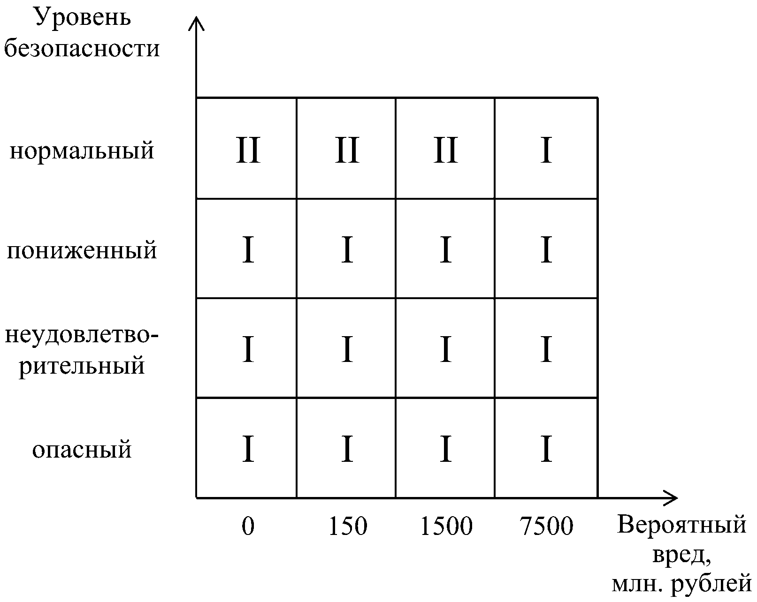

Классы гидротехнического сооружения
II класса ответственности

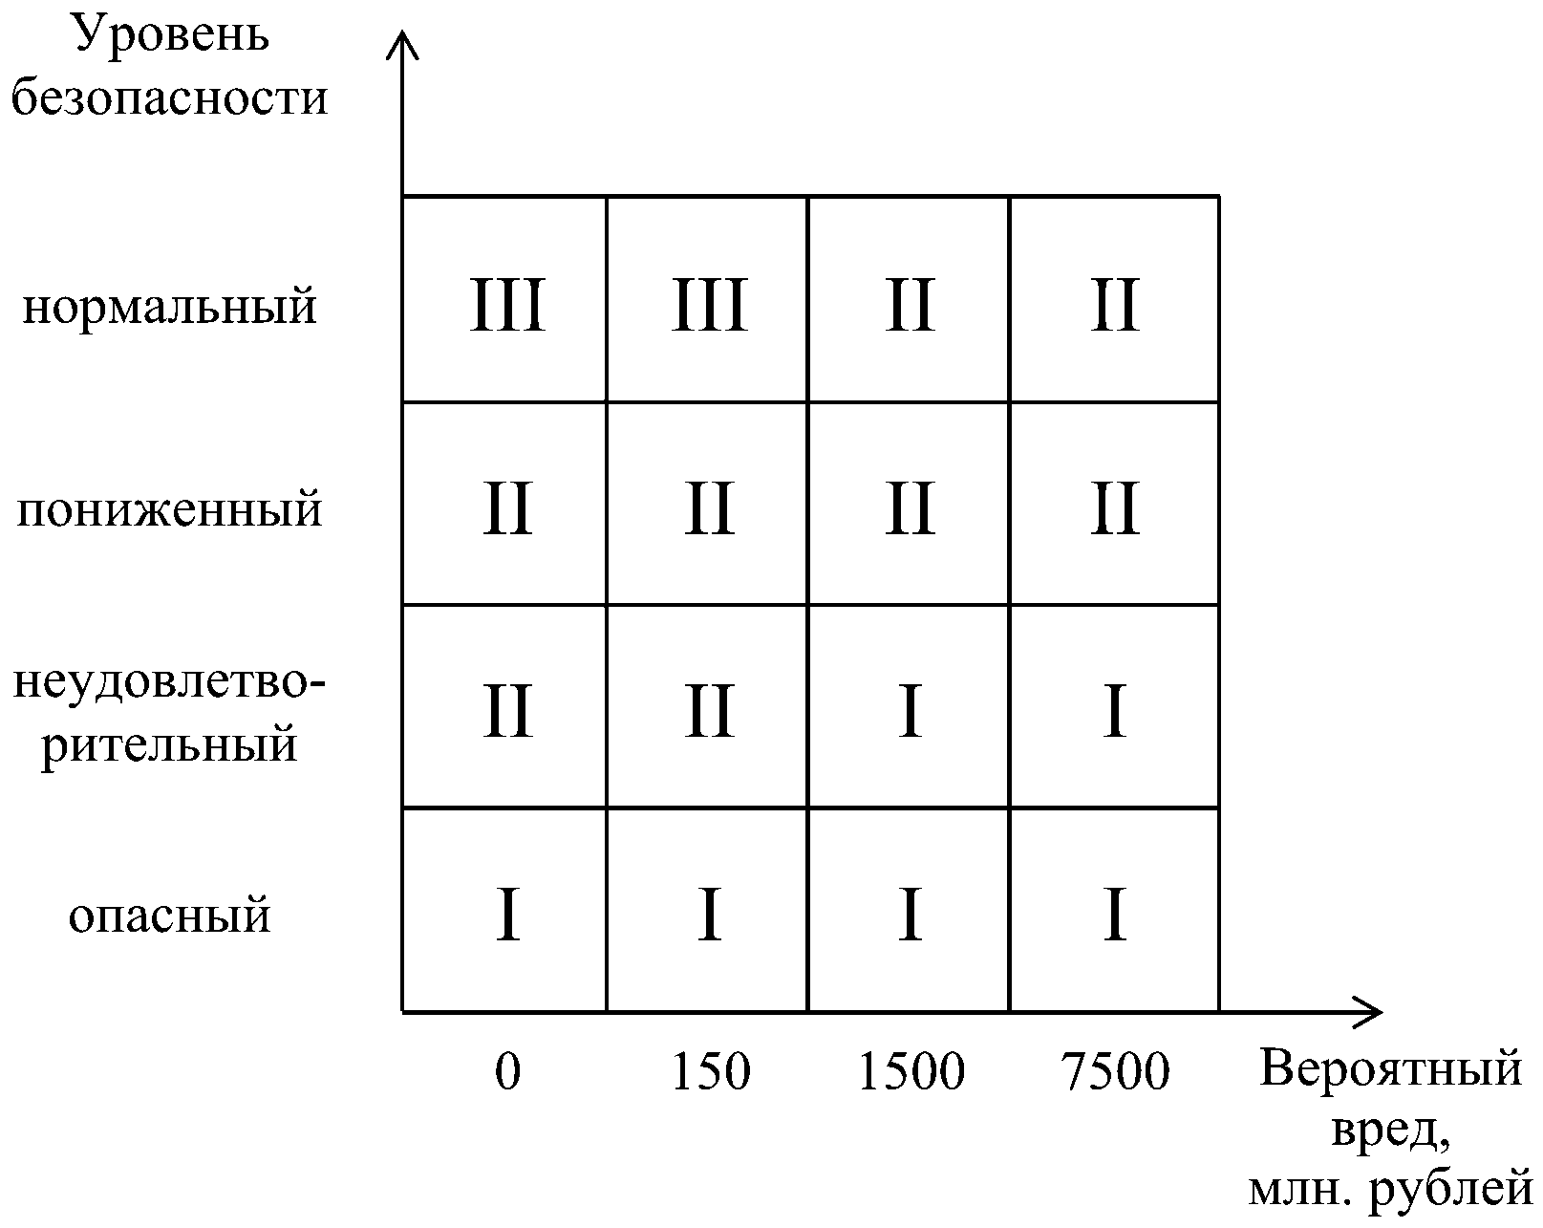

Классы гидротехнического сооружения
III класса ответственности

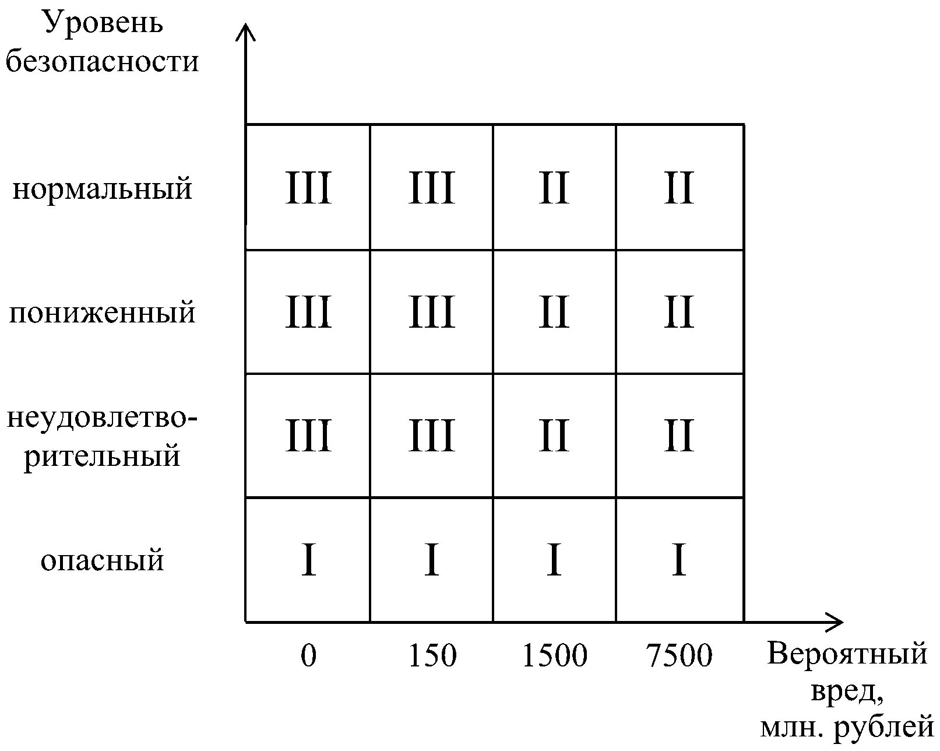

Классы гидротехнического сооружения
IV класса ответственности

